**Kétkerekű robot**

**Egri Tamás**

**VAG07G**

Miskolc, 2021.

Tartalom

**1.** **Bevezetés** 3

**2.** **Választás szempontjai** 4

**3. Tervezéshez használt programok és alkatrészek** 4

**4. A robot fizikai paraméterei** 7

**5. Vezérlés** 8

**6. Programozás** . 8

**7. Költségvetés** 9

**8. Használt források** 10

# 1. Bevezetés

Az ötletet magát egy számítógépes játékból merítettem, a Rainbow Six Siege-ből. Ez egy alapvetően kompetitív taktikai játék, amit csapatban kell játszani védő és támadó szerepben. A játék 2015-ben látott napvilágot és konkrétan berobbant a gamerek (játékosok) világába, ami azóta is ikonikus és szórakoztató játékká vált. Támadóként elengedhetetlen eleme a küzdelemnek egy ilyesfajta taktikai „kellék”. A lényege, hogy egy kamerával felszerelt kétkerekű robot segítségével találjuk meg a védők által elrejtett túszt, vagy vegyi bombát.  
Az alapkoncepció kifejezetten tetszett, mivel rengeteg lehetőséget rejt magában ez a kis eszköz. A lényeg, hogy kellően felhasználóbarát és kombinálható legyen, hogy az élet minden területén alkalmazhatóvá váljon.

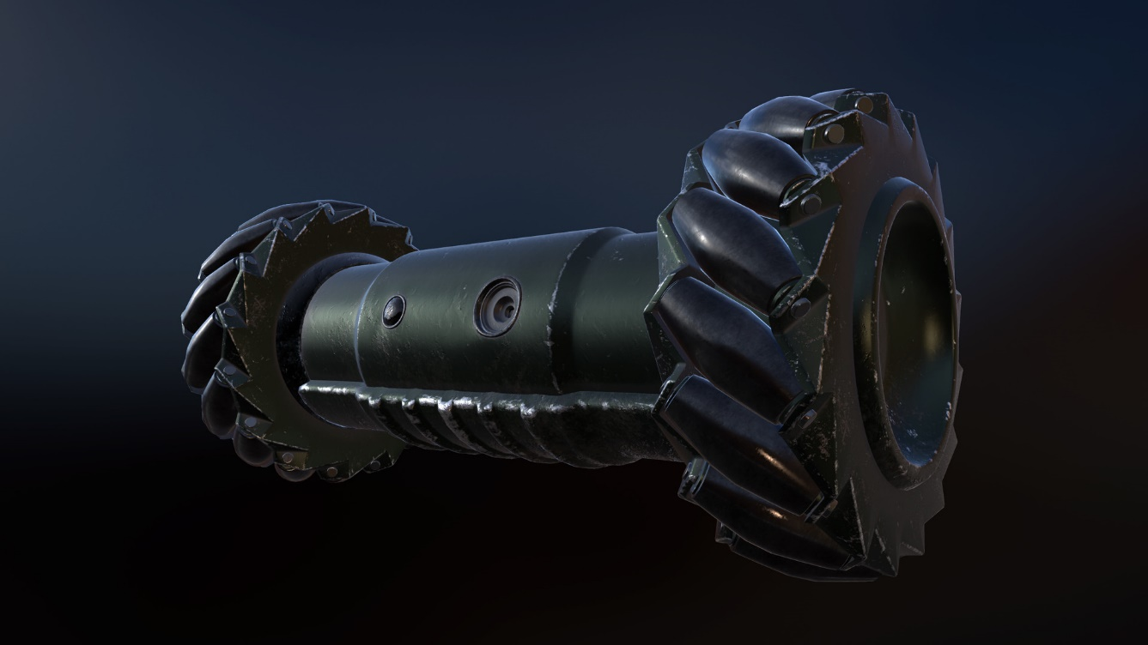

# 2. Választás szempontjai

Az ötletet vázoltam, hogy honnan jött, de azt, hogy miért választottam ezt a projektet, még nem. Alapjáraton hiszem, hogy ha sikerülne egy költséghatékony jól működő robotot készíteni, akkor számos területen alkalmazható lenne. Például építőiparban szűk helyeken történő távolságmérés, különböző érzékelők segítségével akár feltérképezés. Mentőegységek esetén időnként segíthet összeomlott épületek belsejében, a bent tartózkodók és sérültek állapotának megállapításában (kamera, lámpa és mikrofon segítségével). Hangvezérléssel vagy távirányítással lehet gyerekeknek készült játék is. Ez egy-két példa, de az egésznek csak a képzelet szab határt.

**3. Tervezéshez használt programok és alkatrészek**

**3.1 LT Spice**

Az LT Spice 1999. októberében vált elérhetővé a felhasználók számára. Alapvetően egy áramkör tervező program, amiben kapcsolási rajzok összeállítására és azoknak szimulálására van lehetőség. Erre pontosan azért van szükségünk, mert amikor a NYÁK tervezésre kerül sor, addigra már pontosan tudjuk milyen értékű áramköri elemekre lesz szükségünk és az egyes alkatrészekből hány darabra. Ebben a programban fogom megtervezni a motorvezérlés és a teljes áramkört. Magára a tervezésre a későbbiekben ki fogok térni, amikor a komplett tervezés készen lesz. Addig egy elméleti ábrát illesztenék be az elképzelés és megvalósítás bemutatásának céljából.

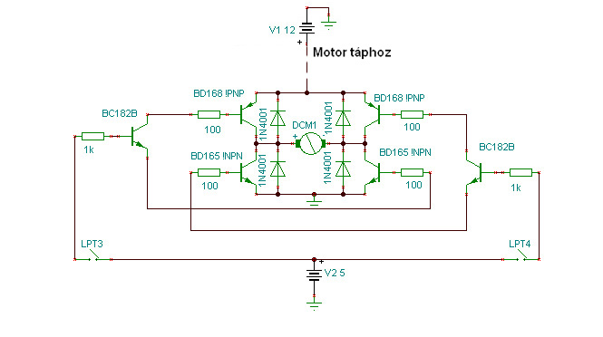A kapcsolási rajzon fellelhető alkatrészek (alkatrészlista):

Motorvezérlés kapcsolási rajza H-híddal

* BC182B NPN tranzisztor (2db)
* BD168 PNP tranzisztor (2db)
* BD165 NPN tranzisztor (2db)
* Különböző értékű ellenállások (6db)

**3.2 Kicad**

A KiCad 1992-ben jelenet meg és azóta segíti a tervezésben való munkánkat. A program előnye szintén, mint az LT Spice esetében, hogy ez is ingyenesen elérhető az emberek számára.   
A programról annyit kell tudni, hogy az alapja C++-ban íródott. A program 23 nyelven használható és jelenleg a legfrissebb verzió, ami elérhető az 5.1.12. A tervezéshez lehetőség szerint ezt fogom használni, kivéve, ha addig újabb frissítés érkezne. Több szempont miatt választottam ezt, ezek: hogy ajánlotta más is, a fentebb említett „NAGYON kedvező ár”, illetve a könnyű kezelhetősége. Az alkatrészlistában elérhető kapcsolási elemek száma óriási továbbá, ha szükségünk lenne rá akkor akár 32 rétegben is dolgozhatunk vele. Magában a szoftverben 3D-s tervet is létre tudunk hozni. Mivel még itt sem készült el a teljes nyákterv így itt is csak illusztrációkat tudok bemutatni a programról.

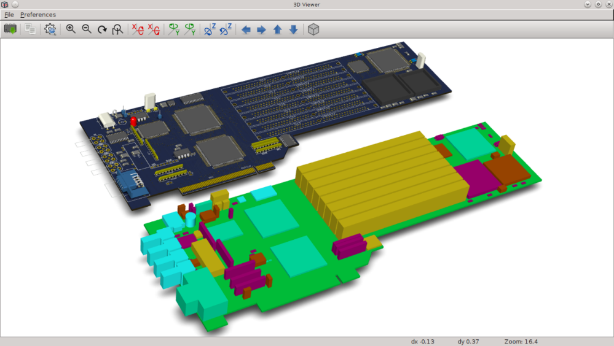

**3.3 Arduino**

A robot programozhatóságának alapját egy Arduino Uno Rev3 fogja majd adni. A kivezetései, illetve a csatlakozási lehetőségei ideálisak lesznek a motorok vezérléséhez, illetve az egyéb érzékelők bekötéséhez. Árban jelentősen olcsóbb, mint egy raspberry pi, igaz tervezés szempontjából jobban visszafogja a tervezőt, de ehhez a projekthez bőven elegendő lesz.

*Specifikációi:*

*Mikrovezérlő*

A mikrovezérlője egy ATmega328P amelynek egy AVR processzora van aminek a magmérete 8-bit, sebessége 20MHz. A rendelkezésünkre álló Flash memória 32kB, emellé 2kB-os SRAM és 1kBs-os EEPROM társul. Tápfeszültsége 1,8-5.5V.

**4. A robot fizikai paraméterei**

*A robot teste:*

A robot testét egy körülbelül 200mm átmérőjű PVC adja majd, melynek két oldalán fog elhelyezkedni egy-egy előre kisúlyozott műanyag kerék. Ha sikerül kivitelezni a különböző szenzorokat és a kamerát, akkor ezek a váz elején fognak elhelyezkedni, míg a töltő a hátulján.

*Motorok:*

Ahhoz, hogy a meghajtás teljesen megfelelő legyen kellő erővel és lendülettel ehhez szükségünk lesz a BOSCH által gyártott IXO motorokra és ezek fognak segítséget nyújtani a gond nélküli működésben. A motorok 6-14.4V feszültségen működnek. Fordulatszámuk 215rpm (*Revolutions Per Minutes*, azaz percenkénti fordulatszám), nyomatékuk külön-külön 4,5Nm.

*Akkumulátor és töltés:*

A robot tápfeszültségéről 3db Li-Ion 18650-es 2500/3000mAh-s akkumulátor fog gondoskodni, ami körülbelül 10-11V feszültséget tud majd nekünk biztosítani, aminek elegendőnek kell lennie a motorvezérléshez is. Az akkumulátorok töltését egy 5V 1A-es áramerősségű töltőelektronika fogja szabályozni, amely külön Li-Ion akkumulátor túltöltés védelemmel lesz ellátva. A töltést micro USB-n vagy USB type C-n keresztül végezzük majd.

Ha vezeték nélkül szeretnénk tölteni, akkor maradhat ugyanez a töltőelektronika, csak rá kell csatlakoztatni egy micro usb/type c-s vezeték nélküli töltőt, megfelelően elhelyezni a robot testében és máris tölthető szinte bármilyen erre alkalmas töltőállomáson. Ez az egyik legegyszerűbb módja ennek a technológiának a kivitelezésére.

**5. Vezérlés**

A vezérlés többféleképpen kivitelezhető. Az egyik elképzelés, hogy Bluetooth vagy Wi-Fi segítségével egy kontrollert csatlakoztatok (ehhez szükség lesz egy Bluetooth/Wi-Fi fogadására alkalmas eszközre.) az Arduinohoz, majd megírom hozzá a szükséges programot, amivel majd irányítani lehet. Ha ez esetleg nem megoldható, akkor egy HC-12-es modul kerül csatlakoztatásra az Arduinora és ehhez keresek majd egy megfelelő távvezérlőt.

A HC-12 vezetéknélküli (soros) kommunikációs modul egy új generációs többcsatornás adatátviteli eszköz. Működési frekvenciája 433MHz-473 MHz tart. Több csatorna állítható be 400kHz-es lépéssel. Összesen 100 alcsatornája van. A modul maximális adatátviteli teljesítménye 100mW (20dBm), a fogadó érzékenysége -117dBm (5000 baud rate mellett). Adatlapja szerint maximális kommunikációs távolság: 1000m (Gyakorlatban 150m)

Soros sebesség: 1200 - 115200 bps (alapértelmezett:9600 bps)

Tápellátás: +3,2V -5,5V VDC

Hogy a kommunikáció létrejöhessen, minimum két ilyen eszközre van szükség.

**6. Programozás**  
Mivel az Arduino támogatja a C, illetve a Python programnyelvet is így a felhasználó maga döntheti el, melyiket szeretné választani, mindkettőre lehetősége lesz. Én személy szerint nagy valószínűséggel a Pythont fogom választani, mivel számomra ez tűnik átláthatóbbnak, illetve egyszerűnek.

**7. Költségvetés**

|  |  |  |  |  |  |  |  |
| --- | --- | --- | --- | --- | --- | --- | --- |
|  | Alkatrész megnevezése | Típus | Gyártó | Specifikáció | Darabszám | Ár/db (HUF) | Teljes ár (HUF) |
| 1. | PVC cső |  | PipeLife | 200x4,9x400 (mm) | 1 | 2058 | 2058 |
| 2. | Alaplap | Arduoni Uno Rev3 | Arduino |  | 1 | 7990 | 7990 |
| 3. | Li-Ion akkumulátor | INR18650-25R | Samsung | 2500mAh 3,7V 20A | 3 | 1999 | 5997 |
| 4. | Tranzisztor | BC182B NPN |  |  | 2 | 10,54 | 21,08 |
| 5. | Tranzisztor | BD168 PNP |  |  | 2 | 644 | 1288 |
| 6. | Tranzisztor | BD165 NPN |  |  | 2 | 402,32 | 804,64 |
| 7. | Ellenállás | SMD |  | 1kΩ | 2 | 29 | 58 |
| 8. | Ellenállás | SMD |  | 100Ω | 4 | 15 | 60 |
| 9. | Motorok | Bosch IXO | Bosch | 215rpm 4,5Nm | 2 |  |  |
| 10. | Érzékelők |  |  |  |  |  |  |
| 11. | Kamera |  |  |  |  |  |  |
| 12. | LED fények |  |  |  |  |  |  |
| 13. | NYÁK lap |  |  |  |  |  |  |
|  |  |  |  |  | Végösszeg: | 13147,86 | 18276,72 |

Költségvetés esetén mindig figyelembe kell venni, hogy a lehető legolcsóbb alkatrészekből lehessen összeállítani a megtervezett projektünket, viszont fontos hogy ez ne menjen a minőség és a működés kárára. Ennél a robotnál igyekeztem az alkatrészeket úgy összeválogatni, hogy ezeknek a szempontoknak megfeleljen. A költségvetésben szereplő alkatrészlista a későbbiekben még bővítésre kerül majd az árakkal és darabszámmal együtt.

**8. Használt források**

[https://hu.wikipedia.org/](https://hu.wikipedia.org/wiki/Kezdőlap)

<https://store.arduino.cc/products/arduino-uno-rev3/>

<https://hu.zelazela.com/2-Wheel-Self-Balancing-Robot-by-using-Arduino-and--14671#menu-1>

<https://www.amaxchip.com/product/detail/ATMEGA328P_AU.html?gclid=Cj0KCQiAzMGNBhCyARIsANpUkzNGGfZZk7Vrm_alfNb498onYoLXEAP4PfUqLSavp_X0OW1Hf6pyyX4aAhmCEALw_wcB&t=2&id=4fc8fc8776234fa98eac8dc90a845b84>

<https://hobbielektronikabolt.hu/spd/HC-12/HC-12-433MHz-SI4438-vezeteknelkuli-adovevo-RF-modu>